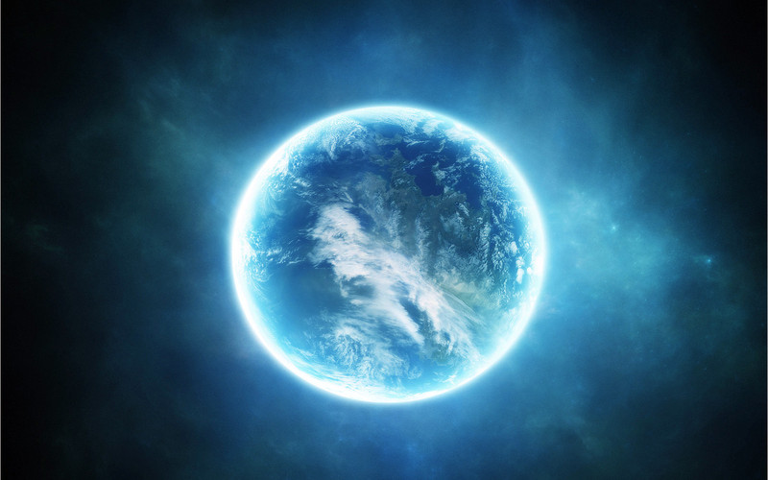
Земля — третья планета от Солнца, самая большая по величине и плотности и массе среди землеподобных планет Солнечной системы. Наша планета является единственной известной планетой во Вселенной, населённой живыми существами. Учёные установили, что Земля образовалась приблизительно 4,54 млрд. лет назад из дискообразной массы газа и космической пыли, оставшейся после формирования Солнца. Изначально наша планета была расплавленной массой. Позже в атмосфере Земли начала накапливаться вода и поверхность затвердела. Падающие на Землю кометы приносили с собой лёд и воду и формировали океаны. За миллиарды лет астероиды существенно изменяли климат и рельеф нашей планеты.
Спутник Земли: 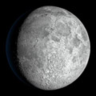Луна
У планеты Земля есть свой верный спутник Луна. На ее поверхности отсутствует атмосфера, состоит из горных пород, а вся поверхность луны покрыта кратерами и тонким слоем пыли из мелкого вещества "реголита", который образовался вследствие многократных и постоянных падений метеоритов.

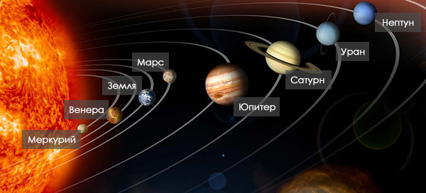
Солнечная система - это система планет, в центре которой находится яркая звезда, источник энергии, тепла и света - Солнце.
По одной из теорий Солнце образовалось вместе с Солнечной системой около 4,5 миллиардов лет назад в результате взрыва одной или нескольких сверхновых звезд. Изначально Солнечная система представляла собой облако из газа и частиц пыли, которые в движении и под воздействием своей массы образовали диск, в котором возникла новая звезда Солнце и вся наша Солнечная система. В центре Солнечной системы находится Солнце, вокруг которого по орбитам вращаются восемь крупных планет. Так как Солнце смещено от центра планетарных орбит, то за цикл оборота вокруг Солнца планеты то приближаются, то отдаляются по своим орбитам.
По порядку все планеты назовёт любой из нас:

Раз — Меркурий,
Два — Венера,
Три — Земля,
Четыре — Марс.
Пять — Юпитер,
Шесть — Сатурн,
Семь — Уран,
За ним —
Нептун.

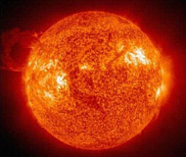

Солнце - ближайшая к Земле звезда Солнце является единственной звездой в Солнечной системе, вокруг нее совершают свое движение все планеты системы, а также их спутники и другие объекты, вплоть до космической пыли. Солнце представляет собой гигантский огненный шар очень высокой температуры, состоящий из плазмы (ионизированного газа) в составе с водородом и гелием. Диаметр солнца 1,4 млн км, температура на поверхности 5700° C, а в ядре 14 000 000° C. Солнце удалено от Земли на 149,6 млн км и имеет жизненно важное значение для всего растительного и животного мира на Земле. Что интересно, солнце светит почти белым светом, но у поверхности планеты Земля за счет сильного рассеивания приобретает желтый цвет, а при ясной погоде вместе с голубым цветом неба лучи Солнца вновь приобретают белое освещение Солнце самый главный источник тепла и энергии, благодаря которому при содействии других благоприятных факторов на Земле есть жизнь. Наша планета Земля вращается вокруг своей оси, поэтому каждые сутки, находясь на солнечной стороне планеты мы можем наблюдать рассвет и удивительное по красоте явление закат, а ночью, когда часть планеты попадает в теневую сторону, можно наблюдать за звездами на ночном небе.
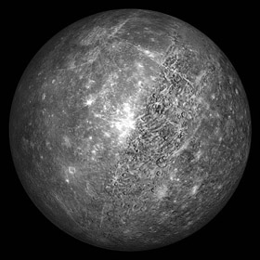

Меркурий - самая близкая планета к Солнцу
Самая маленькая и самая близкая к Солнцу планета.
Меркурий так медленно вращается, что проходя полный круг вокруг солнца, совершает оборот вокруг своей оси всего 1,5 раза, из-за чего солнечные сутки на планете длятся 58 земных суток. Поэтому на ночной половине Меркурия температура опускается до -180° C, а на дневной половине планеты раскаляется до +430° C.

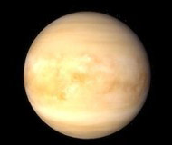
Венера
Самая близкая к Земле планета. Венеру окружает слой очень плотных облаков, вследствии парникового эффекта. Температура поверхности планеты разогрета до +470° C, процент содержания в атмосфере углекислого газа гораздо больше, чем в горных породах, при этом планета расположена совсем недалеко от Солнца, что и приводит к такому эффекту повышения температуры. На Венере постоянно происходят вспышки молний, превышающие по интенсивности на Земле,
Венеру очень часто называют «сестрой» Земли, поскольку их размеры и масса очень приближены друг к другу, но существенные отличия наблюдаются в их атмосфере и поверхности планет. Ведь если большая часть Земли покрыта океанами, то на Венере увидеть воду просто невозможно.
По предположениям ученых когда-то поверхность планеты была также представлена водным пространством, но в определенный момент произошло сильное повышение внутренней температуры Венеры и все океаны попросту испарились, а пары были унесены в космос солнечным ветром.
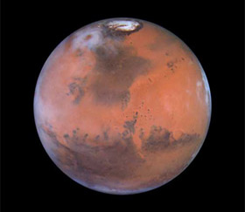

Марс
Небольшая планета, которая представляется невооруженным глазом, как красная планета. Наличие на планете образований, напоминающих русла рек, а также следов каньонов и океанов, говорит в пользу теории, что Марс наиболее похож по структуре на планету Земля. До сих пор, ученые подразумевают наличие воды на планете. Также, как и на нашей планете, на Марсе присутствует атмосфера, только содержание в ней кислорода ничтожно мало, всего 0,13%, а давление на поверхности гораздо ниже земного.

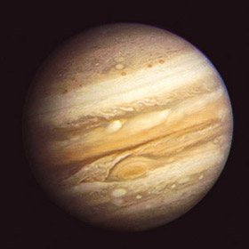
Юпитер
Самая крупная планета в Солнечной системе, состоящая из газа, слои которого находятся в постоянных вихреобразных движениях. Диаметр Юпитера огромный - 143 000 км (для сравнения: диаметр Земли 13 000км). Не смотря на свои крупные размеры, Юпитер очень быстро вращается вокруг своей оси (за 9ч 50 мин земных суток).

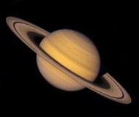

Сатурн
Эта удивительная и красивая планета обладает ярко-выраженными кольцами, которые легко разглядеть в обычный телескоп
Сатурн уникальная планета, которая имеет систему колец с миллиардами маленьких объектов частиц льда, железных и каменных пород, а также много спутников - все они вращаются вокруг планеты. Некоторые спутники имеют крупные размеры.

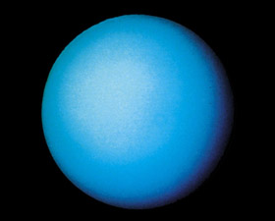

Уран
Эта необычная планета видна наблюдателю в синих и зеленых цветах за счет поглощения водородом и метаном инфракрасного спектра. На поверхности Урана бушуют ветры с огромной скоростью до 600 км/ч, двигаясь по ходу вращения планеты.

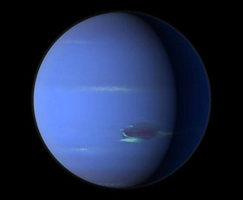

Нептун
Эта планета, подобно Урану, состоит из газа в основной состав которой входят вода, метан и аммиак. Именно, от большой концентрации в атмосфере метана планета приобрела голубой цвет. Над поверхностью Нептуна простираются облака из аммиака и воды, а над ними плотный слой метановых облаков, кроме того в атмосфере планеты присутствует водород и гелий. Сама атмосфера обладает повышенной активностью, где мощные ветра дуют со скоростью свыше 2000 км/ч, образуя огромные пятна размером с нашу планету.

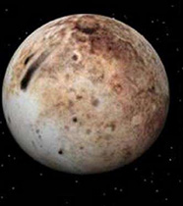

Плутон
Эта самая далекая в Солнечной системе ледяная планета по своим характеристикам могла бы относиться к земной группе планет, но с 2006 года по решению МАС Плутон причислили к карликовым планетам.
Плутон имеет каменистое ядро с возможным содержанием льда, обледенелую мантию и кору, которая формирует поверхность планеты. Вероятней всего под верхним слоем находится толстая масса льда толщиной свыше 200 км, поэтому планета состоит в основном из компонентов воды и метана.

Меркурий
Венера
Земля
Марс
Юпитер
Сатурн
Уран
Нептун

